Ngày soạn | Ngày dạy | Ngày | 6/9 | 7/9 | 13/9 | 6/9 | 10/9 | 13/9
28/8/2024 |  | TT tiết theo TKB | 1 | 2 | 1 | 2 | 1 | 2
 |  | Lớp | 7A |  |  | 7C

CHỦ ĐỀ 1: CHẠY CỰ LI NGẮN (60m)

BÀI 1: PHỐI HỢP TRONG GIAI ĐOẠN XUẤT PHÁT CAO VÀ CHẠY LAO SAU XUẤT PHÁT
(Thời lượng: 3 tiết)
I. MỤC TIÊU
1. Kiến thức
- Biết cách phối hợp trong giai đoạn xuất phát cao và chạy lao sau xuất phát.
2. Năng lực
- Năng lực chung:
- Hình thành, phát triển năng lực tự chủ và tự học: thông qua việc đọc thông tin trong SGK, quan sát tranh, ảnh.
- Hình thành, phát triển năng lực giao tiếp và hợp tác: thông qua các hoạt động nhóm khi thực hiện phối hợp trong giai đoạn xuất phát cao và chạy lao sau xuất phát, các bài tập bổ trợ.
- Năng lực riêng:
- Phối hợp được trong giai đoạn xuất phát cao và chạy lao sau xuất phát.
- Thực hiện được các bài tập bổ trợ và biết lựa chọn, tham gia các trò chơi vận động phát triển sức nhanh.
- Biết chỉnh sửa động tác sai thông qua nghe, quan sát và tập luyện; biết điều khiển tổ, nhóm tập luyện và nhận xét kết quả tập luyện; biết vận dụng những kiến thức đã học vào hoạt động sinh hoạt, tập luyện TDTT hằng ngày.
3. Phẩm chất
- Đoàn kết, chăm chỉ trong tập luyện.
II. THIẾT BỊ DẠY HỌC VÀ HỌC LIỆU
1. Đối với giáo viên
- Tranh, ảnh, video phối hợp trong giai đoạn xuất phát cao và chạy lao sau xuất phát, các bài tập bổ trợ (nếu có).
- Phần để kẻ các vạch xuất phát, vạch đích.
- Dây có độ đàn hồi, dài từ 4 – 5 m để thực hiện bài tập “Chạy có lực cầu".
- Vòng có đường kính từ 0,8 – 1 m để chơi trò chơi “Chạy nước rút",
- Còi, đồng hồ bầu này để phục vụ các hoạt động tập luyện và trò chơi.
2. Đối với học sinh
- SGK.
- Dụng cụ học tập theo yêu cầu của GV.
III. TIẾN TRÌNH DẠY HỌC
A. HOẠT ĐỘNG KHỞI ĐỘNG(7p)
a. Mục tiêu: Tạo tâm thế hứng thú cho học sinh và từng bước làm quen bài học.
b. Nội dung: GV trình bày vấn đề, HS lắng nghe và thực hiện động tác khởi động.
c. Sản phẩm học tập: HS lắng nghe và tiếp thu kiến thức.
d. Tổ chức thực hiện:
HOẠT ĐỘNG CỦA GV - HS | LƯỢNG VẬN ĐỘNG |  | DỰ KIẾN SẢN PHẨM
 | TG | SL
Bước 1: GV chuyển giao nhiệm vụ học tập  - GV cho HS khởi động chung, chạy tăng tốc từ 15-20m).  Bước 2: HS thực hiện nhiệm vụ học tập  - HS tiếp nhận nhiệm vụ và thực hiện khởi động.  Bước 3, 4: Báo cáo, đánh giá kết quả thực hiện hoạt động  - GV nhận xét phần khởi động của HS.  - GV dẫn dắt vào bài học:  - GV đặt vấn đề: Để nắm được các kiến thức lý thuyết và vận dụng chính xác, chúng ta cùng vào bài học | 3-5’  1-2’ |  | (chạy chậm; bài tập tay không, khởi động các khớp và bài tập căng cơ) và khởi động chuyên môn (chạy bước nhỏ, chạy nâng cao đùi, chạy đạp sau

B. HOẠT ĐỘNG HÌNH THÀNH KIẾN THỨC(10p)
Hoạt động 1: Phối hợp trong giai đoạn xuất phát cao và chạy lao sau xuất phát
a. Mục tiêu: HS biết thực hiện xuất phát cao và chạy lao sau xuất phát
b. Nội dung: GV hướng dẫn, thị phạm và phân tích kĩ thuật cho HS.
c. Sản phẩm học tập: Động tác phối hợp trong giai đoạn xuất phát cao và chạy lao sau xuất phát
d. Tổ chức thực hiện:
HOẠT ĐỘNG CỦA GV - HS | LƯỢNG VẬN ĐỘNG |  | DỰ KIẾN SẢN PHẨM
 | TG | SL
Bước 1: GV chuyển giao nhiệm vụ học tập  - GV cho HS xem tranh, ảnh, video phối hợp trong giai đoạn xuất phát cao và chạy lao sau xuất phát.  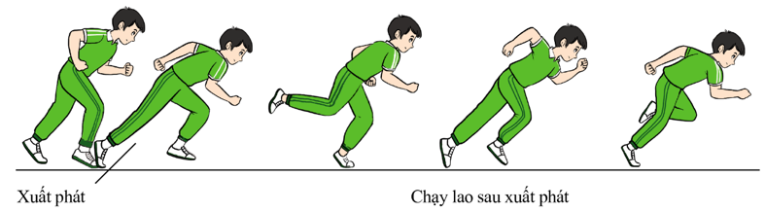  - GV thị phạm và phân tích là thuật theo trình tự:  + Thị phạm toàn bộ kỹ thuật động tác.  + Thị phạm và phân tích động tác tay, chân và thân người: đạp mạnh hai chân đưa thân người về trước, không dùng thân người quá sớm, tay tích cực phối hợp với chân để giữ thăng bằng.  - GV nêu những hoạt động cần tránh khi thực hiện phối hợp trong giai đoạn xuất phát cao và chạy lao sau xuất phát.  - GV tổ chức cho HS tập luyện:  + GV cho HS tập tư thế vào chỗ (các bài tập bố trợ ở các tư thế), đặc biệt chú ý chính sửa tư thế chân, thân người, hướng nhìn.  + GV cho HS tập tư thế sẵn sàng, chú ý trọng tâm cơ thể, chân tay, thân mình và hướng nhìn.  + GV cho HS thực hiện các tư thế xuất phát và chạy lao với quãng đường 20-25 m.  Bước 2: HS thực hiện nhiệm vụ học tập  - HS lắng nghe hướng dẫn của GV các động tác.  - HS thực hiện động tác theo hiệu lệnh của GV.  Bước 3: Báo cáo kết quả hoạt động và thảo luận  - GV yêu cầu đồng loạt HS thực hiện động tác.  - GV gọi 1-2 HS tập mẫu để HS trong lớp theo dõi, tập theo.  - GV lưu ý cho HS cần tránh khi thực hiện phối hợp trong giai đoạn xuất phát cao và chạy lao sau xuất phát. GV hướng dẫn HS khắc phục lỗi sai thường mắc.  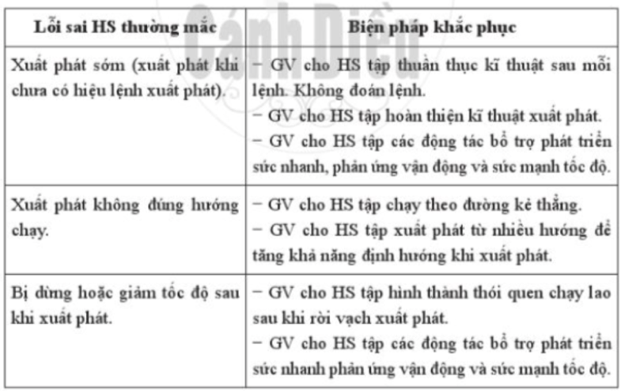  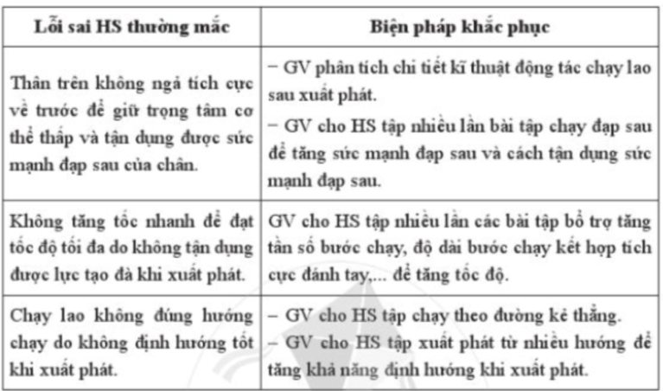  - GV cho HS tập các bài tập bổ trợ và tham gia các trò chơi vận động có phối hợp trong giai đoạn xuất phát cao và chạy lao sau xuất phát nhằm nâng cao hiệu quả thực hiện kĩ thuật:  + Xuất phát từ nhiều tư thế khác nhau (tư thế ngồi mặt hướng chạy, ngồi vai, hướng chạy, ngồi lưng hướng chạy kết hợp chạy tăng tốc độ....) nhằm nâng cao khả năng định hướng xuất phát trong các tình huống biến đổi và chạy tăng tốc.  + Thay đổi điều kiện xuất phát nhóm nâng cao khả năng tạo đã xuất phát trong các điều kiện biến đổi, ví dụ: Bật nhảy một bước trước khi xuất phát; Chống đẩy một lần trước khi xuất phát; Đứng lên, ngồi xuống trước khi xuất phát.  Bước 4: Đánh giá kết quả, thực hiện nhiệm vụ học tập  GV đánh giá, nhận xét, chuẩn kiến thức, chuyển sang nội dung mới. | 1’  1’  1’  1’  1’  3’  1’ | 1N  1 N  2 N  2 N  2N  1N | Phối hợp trong giai đoạn xuất phát cao và chạy lao sau xuất phát  - Khi xuất phát, đạp mạnh đồng thời hai chân để đẩy cơ thể lao nhanh về trước, không dựng thân người quá sớm, cần duy trì độ ngả của thân trên để chuyển tiếp sang giai đoạn chạy lao sau xuất phát.  - Tay tích cực phối hợp với chân để giữ thăng bằng và cần phải đạp sau mạnh, tăng dẫn độ dài bước để tăng tốc độ chạy.  - Độ ngả thân người sẽ giảm dần để chuyển sang giai đoạn chạy giữa quãng.  - Trong giai đoạn xuất phát và chạy lao sau xuất phát cần tránh các hoạt động không có lợi cho thành tích chạy như: dùng thân người ngay sau khi xuất phát, tăng độ dài bước chạy đột ngột trong chạy lao.
C. HOẠT ĐỘNG LUYỆN TẬP (22p)
1. Nhiệm vụ 1: Luyện tập phối hợp trong giai đoạn xuất phát cao và chạy lao sau xuất phát
1.1. Bài tập: Xuất phát cao từ thế đứng hai chân song song và chạy tăng tốc độ
a. Mục tiêu: Giúp HS đưa cơ thể từ trạng thái chuẩn bị vào tư thế chạy; tạo đà cho các bước chạy tiếp theo; tập luyện khả năng tập trung khi xuất phát.
b. Nội dung: Chuẩn bị: Sân tập bằng phẳng, đường chạy có độ dài lớn hơn 30 m và thực hiện động tác.
c. Sản phẩm học tập: HS thực hiện đúng động tác
d. Tổ chức thực hiện:
HOẠT ĐỘNG CỦA GV - HS | LƯỢNG VẬN ĐỘNG |  | DỰ KIẾN SẢN PHẨM
 | TG | SL
Bước 1: GV chuyển giao nhiệm vụ học tập  - GV giao nhiệm vụ cho HS:  + Chuẩn bị: Sân tập bằng phẳng, đường chạy có độ dài lớn hơn 30 m.  + Thực hiện: HS đứng hai chân song song rộng bằng vai, hai tay thả lỏng, mắt nhìn thẳng, đổ người về phía trước, thực hiện xuất phát cao không có tín hiệu và chạy tăng tốc độ từ 20 – 25 m.  - Bài tập thực hiện từ 2 – 3 lần, thời gian nghỉ giữa các lần tập từ 2 – 3 phút.  Bước 2: HS thực hiện nhiệm vụ học tập  - HS tiếp nhận, thực hiện nhiệm vụ.  Bước 3: Báo cáo kết quả hoạt động và thảo luận  - HS luyện tập và thực hiện động tác theo hướng dẫn của GV.  - HS tập luyện cá nhân, theo cặp hoặc theo nhóm.  Bước 4 : Đánh giá kết quả thực hiện hoạt động  - GV nhận xét, kết luận. | 1’  1’  1’  5’  1’ |  | HS đứng hai chân song song rộng bằng vai, hai tay thả lỏng, mắt nhìn thẳng, đổ người về phía trước, thực hiện xuất phát cao không có tín hiệu và chạy tăng tốc độ từ 20 – 25 m.

1.2. Bài tập: Xuất phát cao từ tư thế đúng chân trước chân sau và chạy tăng tốc độ
a. Mục tiêu: Giúp HS nâng cao khả năng định hướng khi xuất phát và phối hợp chạy tăng tốc độ.
b. Nội dung: Chuẩn bị: Sân tập bằng phẳng, đường chạy có độ dài lớn hơn 30 m và thực hiện động tác theo hướng dẫn.
c. Sản phẩm học tập: HS thực hiện đúng động tác
d. Tổ chức thực hiện:
HOẠT ĐỘNG CỦA GV - HS | LƯỢNG VẬN ĐỘNG |  | DỰ KIẾN SẢN PHẨM
 | TG | SL
Bước 1: GV chuyển giao nhiệm vụ học tập  - GV giao nhiệm vụ cho HS  + Chuẩn bị: Sân tập bằng phẳng, đường chạy có độ dài lớn hơn 30 m  + Thực hiện: HS đứng chân trước chân sau, thân người đổ về phía trước, hai tay thả lỏng phía trước, thực hiện xuất phát cao và chạy tăng tốc độ từ 20 – 25 m.  - Bài tập thực hiện từ 2 – 3 lần, thời gian nghỉ giữa các lần tập từ 2 – 3 phút.  Bước 2: HS thực hiện nhiệm vụ học tập  - HS tiếp nhận, thực hiện nhiệm vụ.  Bước 3: Báo cáo kết quả hoạt động và thảo luận  - HS luyện tập và thực hiện động tác theo hướng dẫn  - HS tập luyện cá nhân, theo cặp hoặc theo nhóm.  Bước 4 : Đánh giá kết quả thực hiện hoạt động  - GV nhận xét, kết luận. | 2’  1’ | 2-3l  2-3l | HS đứng chân trước chân sau, thân người đổ về phía trước, hai tay thả lỏng phía trước, thực hiện xuất phát cao và chạy tăng tốc độ

1.3. Bài tập: Xuất phát cao theo tín hiện
a. Mục tiêu: Giúp HS nâng cao khả năng định hướng khi xuất phát và phối hợp chạy tăng tốc độ.
b. Nội dung: Chuẩn bị: Sân tập bằng phẳng, đường chạy có độ dài lớn hơn 30 m và thực hiện động tác.
c. Sản phẩm học tập: HS thực hiện đúng động tác
d. Tổ chức thực hiện:
HOẠT ĐỘNG CỦA GV - HS | LƯỢNG VẬN ĐỘNG |  | DỰ KIẾN SẢN PHẨM
 | TG | SL
Bước 1: GV chuyển giao nhiệm vụ học tập  - GV giao nhiệm vụ cho HS  + Chuẩn bị: Sân tập bằng phẳng, đường chạy có độ dài lớn hơn 30 m.  + Thực hiện: HS xuất phát cao và chạy lao sau xuất phát theo tín hiệu (còi, khẩu lệnh hoặc cơ) từ 20 – 25 m.  - Bài tập thực hiện từ 2 – 3 lần, thời gian nghỉ giữa các lần tập từ 2 – 3 phút.  Bước 2: HS thực hiện nhiệm vụ học tập  - HS tiếp nhận, thực hiện nhiệm vụ.  Bước 3: Báo cáo kết quả hoạt động và thảo luận  - HS luyện tập và thực hiện động tác theo hướng dẫn  - HS Tập luyện cá nhân, theo cặp hoặc theo nhóm.  Bước 4 : Đánh giá kết quả thực hiện hoạt động  - GV nhận xét, kết luận. | 1’ | 2-3l  1-2HS  2-3l | Thực hiện: HS xuất phát cao và chạy lao sau xuất phát theo tín hiệu

* Nhiệm vụ 2: Bài tập phát triển sức mạnh chân
Bài tập: Hạ gối, nâng đùi về phía trước
a. Mục tiêu: giúp HS phát triển sức mạnh chân
b. Nội dung:
- Chuẩn bị: GV cho HS trong lớp xếp theo hàng ngang và thực hiện hạ gối, nâng đùi về phía trước.
c. Sản phẩm học tập: HS thực hiện đúng động tác
d. Tổ chức thực hiện: \
HOẠT ĐỘNG CỦA GV - HS | LƯỢNG VẬN ĐỘNG |  | DỰ KIẾN SẢN PHẨM
 | TG | SL
Bước 1: GV chuyển giao nhiệm vụ học tập  - GV giao nhiệm vụ cho HS  + Chuẩn bị: GV cho HS trong lớp xếp theo hàng ngang.  + Quan sát hình và Thực hiện:  Bước 2: HS thực hiện nhiệm vụ học tập  - HS tiếp nhận, thực hiện nhiệm vụ.  Bước 3: Báo cáo kết quả hoạt động và thảo luận  - HS luyện tập và thực hiện động tác hạ gối, nâng đùi về phía trước.  - Tập luyện cá nhân, theo cặp hoặc theo nhóm.  Bước 4: Đánh giá kết quả thực hiện hoạt động  - GV nhận xét, kết luận. | 1-2’  1’ | 1-2l  2-3l | HS đứng chân trước chân sau, thân người thẳng. Khi có hiệu lệnh, thực hiện khuỵu gối, hạ thấp trọng tâm có thể cho đến khi đùi chân trước song song với mặt đất, sau đó đứng thẳng lên, chân sau nâng đùi về trước, lên trên. Thực hiện liên tục từ 4 – 6 lần sau đó đổi chân.  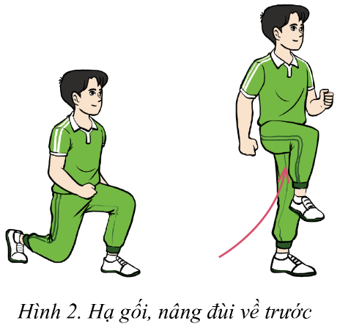

2.1. Bài tập: Chạy có lực cản
a. Mục tiêu: giúp HS phát triển sức mạnh chân
b. Nội dung: Chuẩn bị: Buộc dây có độ đàn hồi vào điểm cố định đồng thời vòng qua thân người ở vị trí hông, để dây căng vừa phải; thực hiện động tác.
c. Sản phẩm học tập: HS thực hiện đúng động tác
d. Tổ chức thực hiện:
HOẠT ĐỘNG CỦA GV - HS | LƯỢNG VẬN ĐỘNG |  | DỰ KIẾN SẢN PHẨM
 | TG | SL
Bước 1: GV chuyển giao nhiệm vụ học tập  - GV giao nhiệm vụ cho HS:  Bước 2: HS thực hiện nhiệm vụ học tập- HS tiếp nhận, thực hiện nhiệm vụ.  Bước 3: Báo cáo kết quả hoạt động và thảo luận  - HS luyện tập và thực hiện động chạy lực cản  - Tập luyện cá nhân hoặc theo nhóm.  Bước 4: Đánh giá kết quả thực hiện hoạt động  - GV nhận xét, kết luận | 1’ | 1-2l | + Chuẩn bị: Buộc dây có độ đàn hồi vào điểm cố định đồng thời vòng qua thân người ở vị trí hông, để dây căng vừa phải.  + Quan sát hình và Thực hiện: HS đứng hai chân song song hoặc chân trước chân sau, thân người hơi đổ về phía trước, thực hiện chạy nâng cao đùi tại chỗ. Thời gian tập từ 30 giây đến 1 phút, thực hiện từ 1 – 2 lần, thời gian nghỉ giữa các lần tập từ 2 – 3 phút.  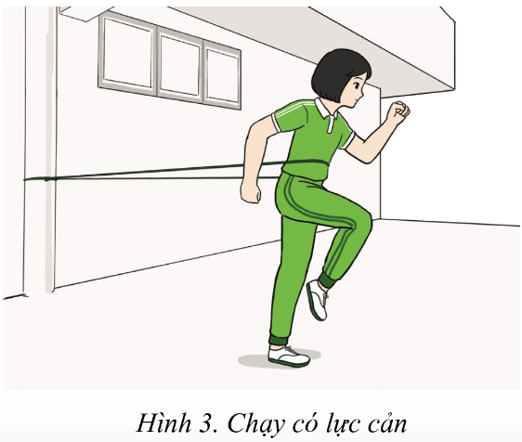

* Nhiệm vụ 3: Trò chơi vận động phát triển nhanh
a. Mục tiêu: Giúp HS rèn luyện khả năng định hướng khi chạy, phát triển sức nhanh.
b. Nội dung: Quan sát hình, chuẩn bị và nghe giáo viên hướng dẫn trò chơi.
c. Sản phẩm học tập: HS tham gia trò chơi
d. Tổ chức thực hiện:
HOẠT ĐỘNG CỦA GV - HS | LƯỢNG VẬN ĐỘNG |  | DỰ KIẾN SẢN PHẨM
 | TG | SL
Bước 1: GV chuyển giao nhiệm vụ học tập  GV giao nhiệm vụ cho HS: trò chơi “CHẠY NƯỚC RÚT”  - Chuẩn bị:  + Kẻ vạch xuất phát và vạch đích cách nhau từ 10 15 m. Đặt hai chiếc vòng có đường kính khoảng 60 cm sau vạch đích.  + Chia học sinh trong lớp thành các đội đều nhau, xếp theo hàng dọc đứng sau vạch xuất phát.  Bước 2: HS thực hiện nhiệm vụ học tập  - HS tiếp nhận, thực hiện nhiệm vụ.  Bước 3: Báo cáo kết quả hoạt động và thảo luận  - HS luyện tập và thực hiện động tác theo hướng dẫn  Bước : Đánh giá kết quả thực hiện hoạt động  - GV nhận xét, kết luận. | 1’ | 1-2l  1-2HS | - Cách chơi: Cách chơi: Khi có hiệu lệnh bắt đầu, lần lượt từng thành viên của mỗi đội nhanh chóng chạy đến vạch đích và chui qua chiếc vòng. Sau đó, nhanh chóng chạy về chạm tay vào người kể tiếp và di chuyển xuống cuối hàng của đội mình. Người tiếp theo thực hiện tương tự (H.4). Đội nào hoàn thành trước sẽ thắng cuộc.  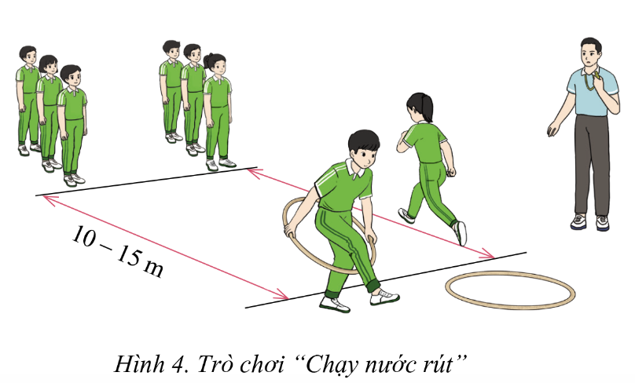

D. HOẠT ĐỘNG VẬN DỤNG
a. Mục tiêu: Giúp GV đánh giá kết quả tiếp thu kiến thức của HS đối với nội dung phối hợp trong giai đoạn xuất phát cao và chạy lao sau xuất phát; đồng thời để xuất hình thức vận dụng phối hợp trong giai đoạn xuất phát cao và chạy lao sau xuất phát vào thực tiễn cuộc sống và hoạt động tập luyện TDTT hằng ngày..
b. Nội dung:
(1) Em hãy nêu những lưu ý khi phối hợp trong giai đoạn xuất phát cao và chạy lao sau xuất phát.
(2) Vận dụng kĩ thuật xuất phát cao và chạy lao sau xuất phát vào tập luyện các môn thể thao khác như: Bóng đá, Bóng rổ, Bóng ném,...
c. Sản phẩm học tập: HS thực hiện đúng động tác
d. Tổ chức thực hiện:
HOẠT ĐỘNG CỦA GV - HS | LƯỢNG VẬN ĐỘNG |  | DỰ KIẾN SẢN PHẨM
 | TG | SL
Bước 1: GV chuyển giao nhiệm vụ học tập  - GV giao nhiệm vụ cho HS  Bước 2: HS thực hiện nhiệm vụ học tập  - HS tiếp nhận, thực hiện nhiệm vụ.  Bước 3: Báo cáo kết quả hoạt động và thảo luận  - HS luyện tập và thực hiện động tác theo hướng dẫn.  Bước : Đánh giá kết quả thực hiện hoạt động  - GV nhận xét, kết luận.  - GV hướng dẫn cho HS thả lỏng, hồi tĩnh. | 1-2’  2’  1’ |  | (1) Em hãy nêu những lưu ý khi phối hợp trong giai đoạn xuất phát cao và chạy lao sau xuất phát.  (2) Vận dụng kĩ thuật xuất phát cao và chạy lao sau xuất phát vào tập luyện các môn thể thao khác như: Bóng đá, Bóng rổ, Bóng ném,...

* Hướng dẫn về nhà:
- Luyện tập các động tác đã học
- Chuẩn bị cho nội dung bài học tiết sau.

